第一单元 走进化学世界
姓名：___________班级：___________考号：___________
1．（2021·湖南张家界）化学就在我们身边，它与生产、生活密切相关。下列变化不属于化学变化的是
A．海水晒盐 B．大米酿酒 C．酒精燃烧 D．烧制陶瓷
2．（2021·湖北十堰）下列工业制法的原理主要属于物理变化的是
A．工业炼铁 B．工业制二氧化碳 C．工业制氧气 D．工业制纯碱
3．林州红旗渠是被人称之为“人工天河”。在修渠过程中不包含化学变化的是
A．烧火做饭 B．炸药爆破 C．烧制石灰 D．开凿岩石
4.2021年5月30日5时01分，我国天舟二号货运飞船与天和核心舱完成自主快速交会对接，引起世界关注，下列过程中一定发生化学变化的是
A.火箭转场 B.燃料加注 C.点火发射 D.自动对接
5.（2021·青岛）中华传统文化蕴含丰富的化学知识。下列古诗词中涉及到化学变化的是
A.干锤万凿出深山 B.蜡炬成灰泪始干
C.飞流直下三千尺 D.吹尽狂沙始到金
6.石油不可再生，其开采和利用的部分信息如下，下列过程主要通过化学变化实现的是
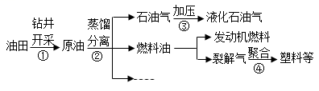
A.① B.② C.③ D.④
7．化学与社会发展密不可分。下列过程不涉及物质的物理性质的是
A．活性炭用于净化水和空气 B．食品包装中充氮气以防腐
C．碳酸钙研碎作牙膏摩擦剂 D．郑州东站铁轨承载高铁
8.（2021·杭州）以下是进行木炭在氧气中燃烧实验的示意图，有关实验仪器名称的判断，错误的是
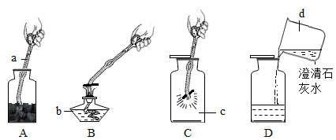
A.a是试管夹 B.b是酒精灯 C.c是集气瓶 D.d是烧杯
9.（2021·北京）下列仪器不可以加热的是
A.试管 B.烧杯 C.燃烧匙 D.量筒
10.（2021·泰安）在化学实验中，实验操作要保证人身安全和仪器、试剂的安全，试剂安全是指操作应避免造成试剂的污染或变质。下列操作要求中不是从试剂安全角度考虑的是
A.不能用未经清洗的非专用胶头滴管吸取另一种试剂
B.不能用手接触药品，不得品尝任何药品的味道
C.从试剂瓶倒完试液后，应立即盖紧瓶塞
D.用药匙取用一种药品后，取另一种药品前必须擦拭干净
11．（2021·湖北十堰）下列工业制法的原理主要属于物理变化的是
A．工业炼铁 B．工业制二氧化碳
C．工业制氧气 D．工业制纯碱
12．（2021·河南·商丘市第一中学模拟预测）下列基本实验操作正确的是
A．检查装置气密性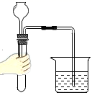 B．放置蒸发皿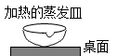
C．加热试管中的液体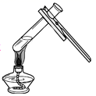 D．检验溶液pH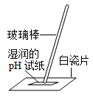
13．下列实验操作规范且能达到实验目的的是
A．移走蒸发皿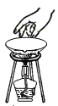 B．量取9.5mL液体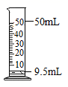
C．测定溶液pH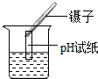 D．二氧化碳的验满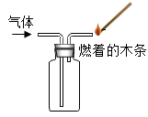
14.下列实验操作中正确的是
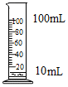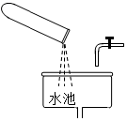
A.量取10mL水 B.处理废弃固体药品 C.保存二氧化碳气体 D.取少量液态品
15.化学是一门以实验为基础的学科，化学实验是进行科学探究时重要途径。
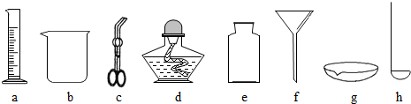
（1）写出图中仪器的名称：c ；g
（2）用量筒量取液体体积时，视线要 ；
（3）遇到安全事故要及时、正确处理。比如：浓硫酸沾到皮肤上 （填序）；
A.用干布擦净
B.涂抹氢氧化钠溶液
C.先用大量水冲洗，再涂上3%-5%的碳酸氢钠溶液
（4）对实验剩余药品要正确处理。下列处理方法中，你的选择是 （填序号）
A.放回原瓶，防止浪费
B.放入实验室指定容器内
C.倒入水池，用水冲走

